Provincia San Francisco Solano Año: 6º….

ACTIVIDAD INTEGRADORA DE CIENCIAS NATURALES

- Observa atentamente la imagen.
- ¿A qué etapa del desarrollo del ser humano corresponde? Justifica tu respuesta, ampliando con la información que brinda la imagen, indicando tipo de caracteres sexuales.
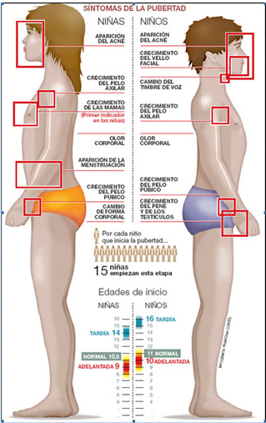

- ¿Cuál es la diferencia entre genitalidad y sexualidad? La imagen anterior, ¿a cuál de estos conceptos hace referencia?

- ¿Cuáles son los órganos que forman los sistemas genitales femeninos y masculinos? Describe cada uno de ellos en una red conceptual integrando conceptos de reproducción humana.

 | Para completar por el docente
Tengo que saber… | Totalmente  logrado | Parcialmente  logrado | Falta  lograr
Reconocer particularidades y diferencias anatomo-fisiológicas de mujeres y varones, en las diferentes etapas del Desarrollo.
Argumentar en función de los conceptos trabajados.

Diferenciar conceptos básicos ligados a la reproducción humana.

Identificar estructuras y funciones de los sistemas de órganos relacionados con la reproducción.
Interpretar y organizar la información sobre los conceptos trabajados.

Desempeño global

